План испытаний программных средств

- Регистрация данных

В главном меню оболочки выбирается кнопка «Регистратор». В появившемся окне в окошке «Оператор» введите ФИО оператора (Сусак Н. С.), а в окошке «Кадры» - число кадров (50). Если необходимо, укажите комментарии (тест 1). Нажмите на кнопку «Снять данные»:
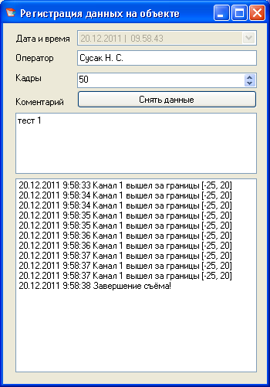

Рис. 1. Регистрация данных.

- Обработка данных
В главном меню оболочки выбирается кнопка «Обработчик» -> «Условие отбора». В появившемся окне вводятся ФИО ответственного оператора – Сусак Н. С., дата – 20 декабря 2011 г. (при необходимости можно также задать интервал допустимых значений, введя граничные значения в поля таблицы «От» и «До»):
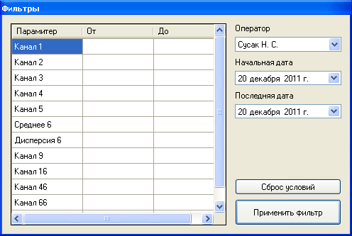
Рис. 2. Обработка данных. Условия отбора.
Далее нажмите кнопку «Применить фильтр». Данные выводятся на экран:
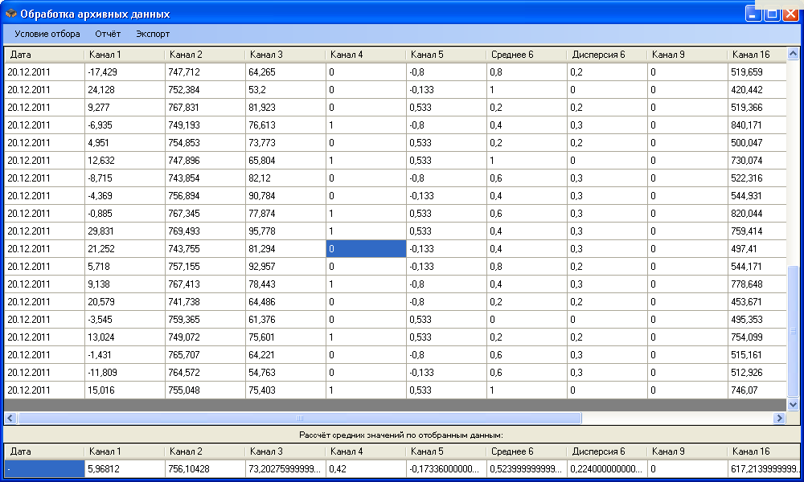
Рис. 3. Обработка данных. Результат.

- Сортировка
Производится в том же окне «Обработчик», что и в предыдущем пункте. Выбирается столбец данных, по которому должна производиться сортировка. Нажимаем на заголовок столбца и данные упорядочиваются (либо по возрастанию, либо по убыванию).

- Сохранение данных
В окне «Обработка архивных данных» нажмите на кнопку «Экспорт». Файл сохраним в текущей папке Release-2011-11-21 (при необходимости можно задать другую директорию), имя файла задаётся автоматически - Export_2011-12-20_10-05-43.dat (но при необходимости его можно задать самостоятельно):
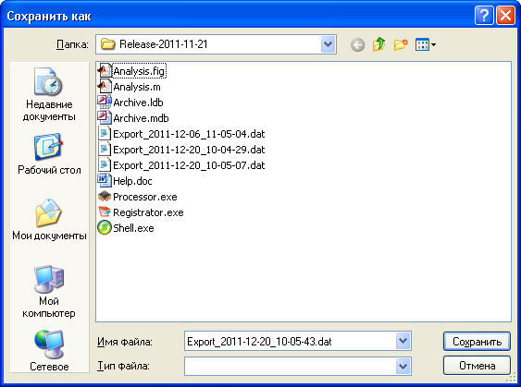
Рис. 4.
Нажмите на кнопку «Сохранить» для сохранения.

- Расчёт гистограмм
Из главного меню выбираем подменю «Анализатор». Необходимо в поле «Файл исходных данных» с помощью кнопки «Поиск» задать путь к файлу, из которого будут браться исходные данные (Export_2011-12-20_10-05-43.dat):
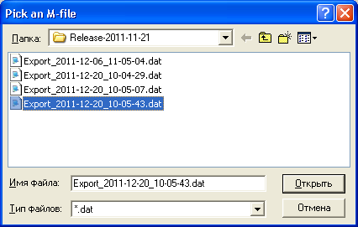
Рис. 5.
и в окне «Исходные данные» задать номер канала - 1, для которого вы хотите построить гистограмму:
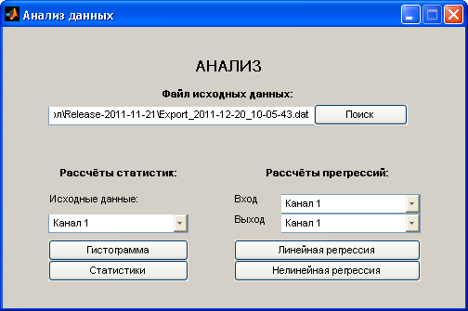
Рис 6.

Далее нажмите на кнопку «Гистограмма». На экране появится искомая гистограмма (количество интервалов у гистограммы рассчитывается динамически, исходя из начальных данных):
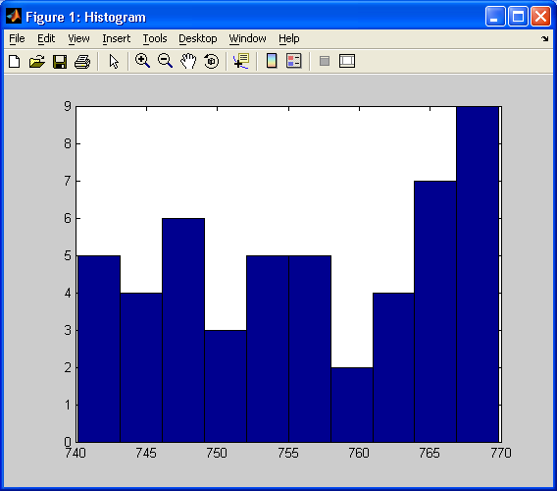
Рис. 7

- Расчёт линейной регрессии
В том же окне «Анализ данных» поле «Файл исходных данных» оставляем тем же (Export_2011-12-20_10-05-43.dat). В полях «Вход» и «Выход» выберите из выпадающих списков номера каналов – №1 и №2, которые будут соответствовать входным и выходной переменной, для которых необходимо построить регрессию:

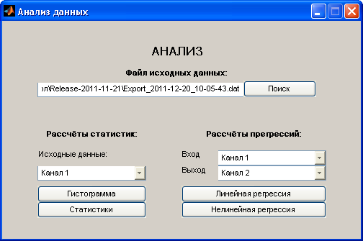
Рис. 8. Построение линейной регрессии, выбор каналов.

Нажмите на кнопку «Линейная регрессия» и на экране появится окно с уравнением искомой линейной регрессии модели:

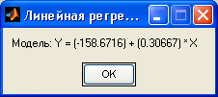
Рис. 9. Уравнение линейной регрессии.

Для закрытия окна нажмите «ОК» или крестик в правом верхнем углу.

- Расчёт нелинейной регрессии
В том же окне «Анализ данных» поле «Файл исходных данных» оставляем тем же (Export_2011-12-20_10-05-43.dat). В полях «Вход» и «Выход» выберите из выпадающих списков номера каналов – №1 и №16, которые будут соответствовать входным и выходной переменной, для которых необходимо построить нелинейную регрессию:

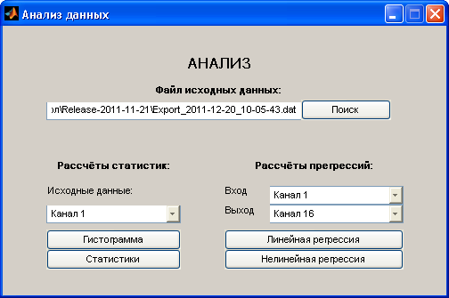
Рис. 10. Построение нелинейной регрессии, выбор каналов.

Нажмите на кнопку «Нелинейная регрессия» и на экране появится окно с уравнением искомой нелинейной регрессии модели, где уравнение будет иметь вид:
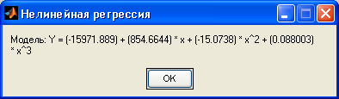
Рис. 11. Уравнение нелинейной регрессии.

